Санкт-Петербургский Национальный Исследовательский  
Университет ИТМО

Факультет программной инженерии и компьютерной техники

**Домашняя работа №3**

По дискретной математике

Вариант 7

Выполнил:

Студент группы P3109

Саранча Павел Александрович

Преподаватель:

Поляков Владимир Иванович



Санкт-Петербург

2024

Исходная таблица соединений R:

|  |  |  |  |  |  |  |  |  |  |  |  |  |
| --- | --- | --- | --- | --- | --- | --- | --- | --- | --- | --- | --- | --- |
| **V/V** | **e1** | **e2** | **e3** | **e4** | **e5** | **e6** | **e7** | **e8** | **e9** | **e10** | **e11** | **e12** |
| **e1** | *0* | 1 | 4 |  | 3 |  | 1 | 1 |  |  | 3 | 3 |
| **e2** | 1 | *0* | 1 | 4 |  |  |  | 2 |  |  |  | 4 |
| **e3** | 4 | 1 | *0* |  | 3 |  | 1 | 2 | 3 | 1 |  | 2 |
| **e4** |  | 4 |  | *0* |  | 3 |  | 2 | 3 |  | 1 |  |
| **e5** | 3 |  | 3 |  | *0* |  |  |  | 2 |  | 4 |  |
| **e6** |  |  |  | 3 |  | *0* | 2 | 3 | 3 |  |  |  |
| **e7** | 1 |  | 1 |  |  | 2 | *0* |  | 3 |  |  | 4 |
| **e8** | 1 | 2 | 2 | 2 |  | 3 |  | *0* |  |  |  |  |
| **e9** |  |  | 3 | 3 | 2 | 3 | 3 |  | *0* |  |  | 4 |
| **e10** |  |  | 1 |  |  |  |  |  |  | *0* | 3 | 3 |
| **e11** | 3 |  |  | 1 | 4 |  |  |  |  | 3 | *0* | 2 |
| **e12** | 3 | 4 | 2 |  |  |  | 4 |  | 4 | 3 | 2 | *0* |

Построим граф:

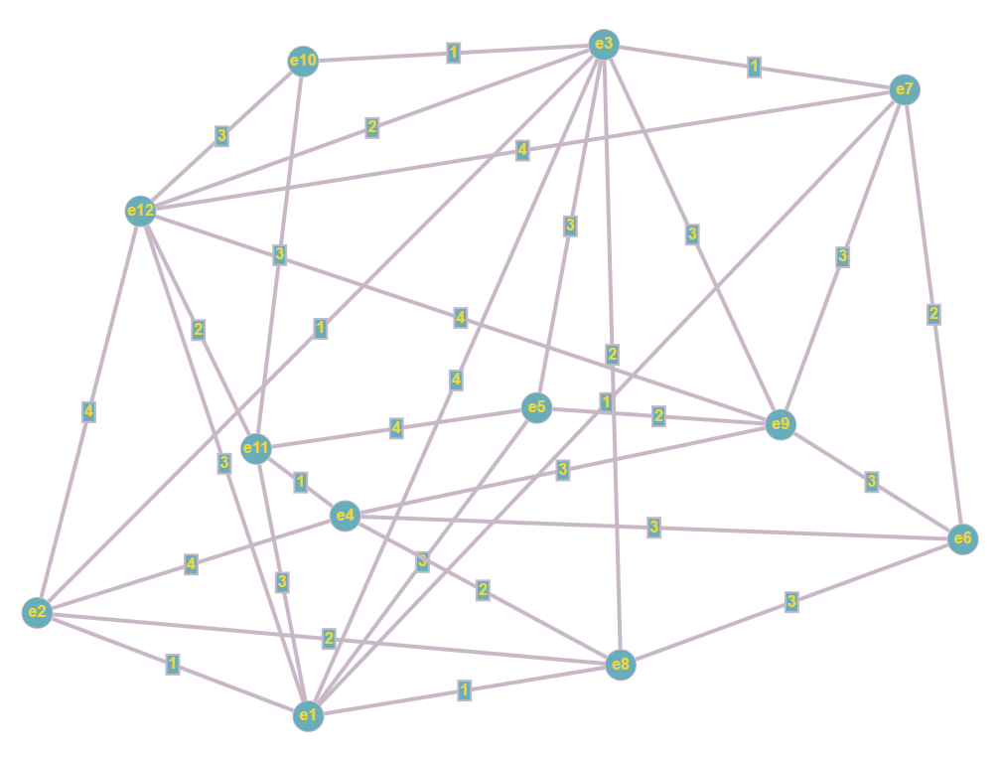

Пусть s – вершина e2, а t – вершина e7

Сделаем разрез K1:

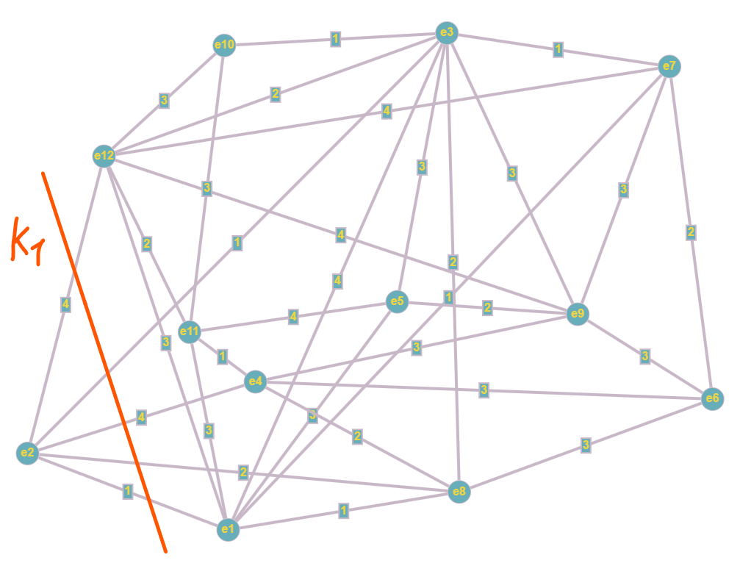

1. Найдём Q1 = max[qij] = 4
2. Закорачиваем все рёбра графа (xi, xj) c qij ≥ Q1

Это рёбра - (e1, e3), (e2, e4), (e2, e12), (e5, e11), (e7, e12), (e9, e12)

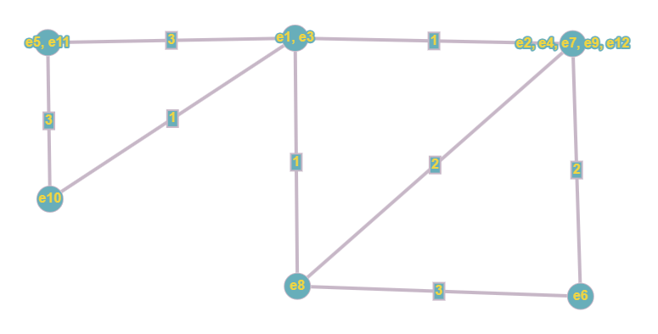

1. Вершины s-t объединены. Пропускная способность искомого пути Q(P) = 4.
2. Строим граф, вершины которого – вершины исходного графа G, а рёбра – рёбра с пропускной способностью qij ≥ Q(P) = 4.

